SỞ GD&ĐT SƠN LA  ĐỀ CHÍNH THỨC  (Đề thi có 08 trang) | KỲ THI CHỌN HỌC SINH GIỎI THPT CẤP TỈNH  NĂM HỌC 2019 - 2020  Môn thi: SINH HỌC  Ngày thi: 24/5/2020  Thời gian làm bài: 180 phút không kể thời gian phát đề
Mã đề thi 368
I. TRẮC NGHIỆM (10 ĐIỂM)
Câu 1: Khi nói về chọn lọc tự nhiên theo thuyết tiến hóa hiện đại, phát biểu nào sau đây đúng?
A. CLTN là nhân tố định hướng quá trình tiến hóa.
B. CLTN tác động trực tiếp lên kiểu gen làm biến đổi tần số alen của quần thể.
C. CLTN tạo ra kiểu gen mới quy định kiểu hình thích nghi với môi trường.
D. CLTN đào thải các alen lặn nhanh hơn các alen trội.
Câu 2: Trong các phương pháp chọn tạo giống sau, có mấy phương pháp tạo ra dòng thuần từ các cây có kiểu gen dị hợp ở thực vật?
(1) Tạo giống dựa trên nguồn biến dị tổ hợp. (2) Nuôi cấy hạt phấn.
(3) Lai tế bào sinh dưỡng. (4) Nuôi cấy mô tế bào.
A. 1. B. 3. C. 2. D. 4.
Câu 3: Một quần thể đậu Hà Lan có 800 cây, trong đó 400 cây có kiểu gen AA, 200 cây có kiểu gen Aa, 200 cây có kiểu gen aa. Tần số alen A và a lần lượt là
A. 0,425; 0,575. B. 0,625; 0,375. C. 0,125; 0,875. D. 0,375; 0,625.
Câu 4: Khi nói về quá trình trao đổi nước và muối khoáng ở thực vật, phát biểu nào sau đây đúng?
A. Nước và ion khoáng đi từ đất vào dòng mạch gỗ của rễ theo con đường gian bào được chọn lọc tốt hơn con đường tế bào chất.
B. Quá trình thoát hơi nước ở lá là động lực chính của quá trình vận chuyển nước trong cây.
C. Nước và muối khoáng được hấp thụ vào rễ theo cơ chế chủ động.
D. Vận chuyển nước và muối khoáng trong cây nhờ dòng mạch rây.
Câu 5: Một loài thực vật khi cho giao phấn các cơ thể có kiểu gen AaBbDd phân li độc lập. Trong quá trình phát sinh hình thành giao tử đực, ở một số cơ thể, 1 cặp NST mang Aa không phân li trong giảm phân I, giảm phân II diễn ra bình thường khi thụ tinh tạo ra các thể ba. Số kiểu gen tối đa có thể có ở các thể ba nói trên là
A. 189. B. 18. C. 54. D. 126.
Câu 6: Khi nói về ảnh hưởng của các nhân tố môi trường đến quá trình quang hợp ở thực vật, phát biểu nào sau đây sai?
A. Cường độ ánh sáng tăng thì cường độ quang hợp tăng.
B. Nồng độ CO₂ không khí ảnh hưởng đến cường độ quang hợp.
C. Nhiệt độ ảnh hưởng đến quang hợp thông qua ảnh hưởng đến các phản ứng enzim.
D. Quang hợp bị giảm mạnh và có thể bị ngừng trệ khi cây bị thiếu nước.
Câu 7: Khi nói về đột biến số lượng NST, phát biểu nào sau đây đúng?
A. Các đột biến thể một của cùng một loài đều có hàm lượng ADN ở trong các tế bào giống nhau.
B. Tất cả các đột biến đa bội đều làm tăng hàm lượng ADN trong nhân tế bào.
C. Các thể đột biến lệch bội chỉ được phát sinh trong giảm phân.
D. Đột biến tam bội có thể được phát sinh trong nguyên phân, do tất cả các cặp NST đều không phân li.
Câu 8: Khi nói về hô hấp ở động vật, phát biểu nào sau đây sai?
A. Phân áp ôxi ở mao mạch phổi thấp hơn phân áp ôxi ở phế nang.
B. Ở động vật có vú, cử động hô hấp nhờ hoạt động của cơ hô hấp.
C. Chim là động vật trao đổi khí hiệu quả nhất trong số các động vật trên cạn.
D. Tại các mô khi phân áp ôxi giảm thì tỉ lệ hemoglobin bão hòa ôxi tăng.
Câu 9: Khi nói về hô hấp ở thực vật, có bao nhiêu phát biểu sau đây đúng?
I. Quá trình hô hấp ở củ đang nảy mầm diễn ra mạnh hơn củ ở giai đoạn nghỉ.
II. Khi hô hấp bị ngừng trệ thì cây bị ngộ độc NH₃.
III. Phân giải hiếu khí không cần có quá trình đường phân.
IV. Chất nhận electron cuối cùng trong hô hấp là ôxi phân tử để tạo ra CO₂.
A. 3. B. 2. C. 4. D. 1.
Câu 10: Khi nói về giới hạn sinh thái, phát biểu nào sau đây đúng?
A. Giới hạn sinh thái nói về khả năng chịu đựng của sinh vật đối với các nhân tố sinh thái vô sinh.
B. Giới hạn sinh thái của một nhân tố sinh thái ở các loài sinh vật là giống nhau.
C. Loài có giới hạn sinh thái càng rộng về các nhân tố sinh thái thì khả năng phân bố càng rộng.
D. Trong đời cá thể, giới hạn sinh thái về một nhân tố sinh thái không thay đổi.
Câu 11: Ý nghĩa sinh học của sự phân bố cá thể trong không gian quần xã là
A. tăng sự cạnh tranh giữa các cá thể, tận dụng hiệu quả nguồn sống.
B. tăng sự cạnh tranh giữa các cá thể, giảm khả năng sử dụng nguồn sống.
C. giảm sự cạnh tranh giữa các cá thể, tận dụng hiệu quả nguồn sống.
D. giảm sự cạnh tranh giữa các cá thể, giảm khả năng sử dụng nguồn sống.
Câu 12: Khi áp suất thẩm thấu trong máu tăng thì thận tăng
A. thải nước, động vật uống nước vào để giảm áp suất thẩm thấu.
B. tái hấp thụ nước trả về máu.
C. tái hấp thụ các ion.
D. tái hấp thụ Na⁺ đồng thời tăng hấp thụ nước.
Câu 13: Ở E. coli, khi nói về điều hòa hoạt động của opêron Lac, phát biểu nào sau đây đúng?
A. Nếu đột biến xảy ra tại vùng O làm mất khả năng liên kết với prôtêin ức chế thì gen Z, Y, A được phiên mã, dịch mã ngay cả khi môi trường không có lactôzơ.
B. Khi prôtêin ức chế bám vào vùng P thì gen cấu trúc không được phiên mã, dịch mã.
C. Gen điều hòa chỉ tổng hợp prôtêin ức chế khi môi trường không có lactôzơ.
D. Khi xảy ra đột biến tại điểm giữa của gen Z sẽ làm ảnh hưởng đến prôtêin do gen Y, A tổng hợp.
Câu 14: Nhân tố nào sau đây góp phần duy trì sự khác biệt về tần số alen và thành phần kiểu gen giữa các quần thể?
A. Chọn lọc tự nhiên. B. Giao phối không ngẫu nhiên.
C. Cách li địa lý. D. Đột biến.
Câu 15: Một cá thể thực vật có kiểu gen AaBbddEe. Nếu tạo giống bằng nuôi cấy hạt phấn thì số dòng thuần có thể được tạo ra là
A. 3. B. 2. C. 8. D. 6.
Câu 16: Khi nghiên cứu vật chất di truyền ở 4 loài người ta thu được tỉ lệ % các loại nuclêôtit theo số liệu sau:
Loài | %A | %G | %T | %X | %U
I | 24 | 26 | 24 | 26 | 0
II | 24 | 30 | 30 | 16 | 0
III | 30 | 20 | 0 | 20 | 30
IV | 20 | 35 | 0 | 20 | 25
Nhận định nào sau đây đúng?
A. Loài I, II có vật chất di truyền là ADN mạch kép, loài III, IV có vật chất di truyền là ARN mạch đơn.
B. Loài I, II có vật chất di truyền là mạch kép, loài III, IV có vật chất di truyền là mạch đơn.
C. Loài I, III có vật chất di truyền là ADN mạch kép, loài II, IV có vật chất di truyền là ARN mạch đơn.
D. Loài I, III có vật chất di truyền là mạch kép, loài II, IV có vật chất di truyền là mạch đơn.
Câu 17: Khi nói về đột biến cấu trúc NST, có bao nhiêu phát biểu sau đây đúng?
I. Đột biến mất đoạn NST luôn dẫn tới làm mất các gen nên luôn gây hại cho thể đột biến.
II. Đột biến lặp đoạn NST luôn dẫn tới làm tăng số lượng bản sao của các gen ở vị trí lặp đoạn.
III. Đột biến chuyển đoạn NST có thể làm tăng hàm lượng ADN ở trong nhân tế bào.
IV. Đột biến đảo đoạn NST không làm thay đổi số lượng gen trong tế bào nên không gây hại cho thể đột biến.
A. 4. B. 2. C. 1. D. 3.
Câu 18: Một quần thể thực vật tự thụ phấn có thành phần kiểu gen 0,4Aa : 0,6aa. Thành phần kiểu gen của quần thể ở F₃ là
A. 0,175AA + 0,15Aa + 0,675aa = 1. B. 0,175AA + 0,25Aa + 0,575aa = 1.
C. 0,175AA + 0,05Aa + 0,775aa = 1. D. 0,275AA + 0,05Aa + 0,675aa = 1.
Câu 19: Một gen rất ngắn được tổng hợp trong ống nghiệm có trình tự nuclêôtit như sau:
Mạch 1: 3’ TAX AGG AXX AAA TXA AXT AAT TTX TAG XAT GTA 5’
Mạch 2: 5’ ATG TXX TGG TTT AGT TGA TTA AAG ATX GTA XAT 3’
Gen trên thực hiện quá trình phiên mã, dịch mã. Phát biểu nào sau đây đúng?
A. Nếu mạch 1 là mạch mã gốc thì chuỗi polipeptit hoàn chỉnh gồm 4 axit amin.
B. Nếu mạch 1 là mạch mã gốc thì chuỗi polipeptit hoàn chỉnh gồm 5 axit amin.
C. Nếu mạch 2 là mạch mã gốc thì chuỗi polipeptit hoàn chỉnh gồm 4 axit amin.
D. Nếu mạch 2 là mạch mã gốc thì chuỗi polipeptit hoàn chỉnh gồm 5 axit amin.
Câu 20: Khi nói về tiêu hóa ở động vật, có bao nhiêu phát biểu sau đây sai?
I. Tất cả các loài động vật ăn cỏ đều có dạ dày 4 ngăn.
II. Ruột của thú ăn thực vật ngắn hơn ruột của thú ăn thịt.
III. Tiêu hóa ở ruột non là quá trình quan trọng nhất.
IV. Tiêu hóa thức ăn trong tất cả các bộ phận của ống tiêu hóa ở người có cả tiêu hóa hóa học và tiêu hóa cơ học.
A. 1. B. 2. C. 3. D. 4.
Câu 21: Cho các thành tựu sau:
I. Cây dâu tằm tam bội. II. Cây bông kháng sâu hại.
III. Giống lúa gạo vàng. IV. Nho không hạt.
Có bao nhiêu thành tựu ứng dụng đột biến số lượng NST?
A. 3. B. 4. C. 2. D. 1.
Câu 22: Một loài thực vật có 2n = 12. Theo lý thuyết, có bao nhiêu phát biểu sau đây đúng?
I. Số lượng NST trong thể một là 13. II. Số loại thể một của loài này là 6.
III. Số lượng NST trong thể tam bội là 36. IV. Số lượng NST trong thể ba của loài là 11.
A. 2. B. 4. C. 3. D. 1.
Câu 23: Ở một quần thể giao phối, thế hệ xuất phát có cấu trúc di truyền ở giới đực: 0,3AA : 0,4Aa : 0,3aa, ở giới cái: 0,5AA : 0,2Aa : 0,3aa. Tỉ lệ kiểu gen dị hợp khi quần thể cân bằng di truyền là
A. 0,745. B. 0,495. C. 0,475. D. 0,545.
Câu 24: Trên một thảo nguyên, các con Ngựa vằn mỗi khi di chuyển thường đánh động và làm các loài côn trùng bay khỏi tổ. Lúc này các loài chim Diệc sẽ bắt các con côn trùng bay khỏi tổ làm thức ăn. Việc côn trùng bay khỏi tổ, cũng như việc chim Diệc bắt côn trùng không ảnh hưởng gì đến Ngựa vằn. Chim mỏ đỏ (một loài chim nhỏ) thường bắt ve bét trên lưng Ngựa vằn làm thức ăn.
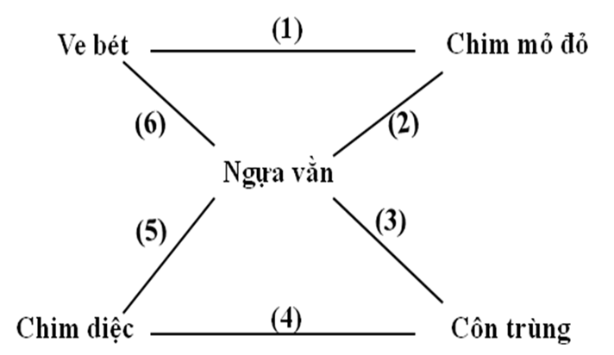
Có bao nhiêu phát biểu sau đây đúng?
I. (1), (4) là mối quan hệ sinh vật này ăn sinh vật khác. II. (2), (5) là mối quan hệ hợp tác.
III. (3) là mối quan hệ ức chế - cảm nhiễm. IV. (5) là mối quan hệ hội sinh.
V. (6) là mối quan hệ kí sinh - vật chủ.
A. 5. B. 3. C. 2. D. 4.
Câu 25: Ở người, bệnh mù màu được quy định bởi gen lặn nằm trên NST giới tính X, không có gen tương ứng trên Y. Một quần thể người cân bằng di truyền cứ 10 000 phụ nữ thì có một người bị bệnh mù màu. Tỉ lệ này ở đàn ông là
A. . B. . C. . D. .
Câu 26: Một quần thể ngẫu phối có tần số kiểu gen là 0,36AA : 0,48Aa : 0,16aa. Theo lí thuyết, có bao nhiêu phát biểu sau đây đúng?
I. Nếu không có tác động của các nhân tố tiến hóa thì ở F₁ có 60% số cá thể mang alen A.
II. Nếu có tác động của nhân tố đột biến thì có thể là tăng đa dạng di truyền của quần thể.
III. Nếu có tác động của các yếu tố ngẫu nhiên thì alen a có thể bị loại bỏ hoàn toàn khỏi quần thể.
IV. Nếu chỉ chịu tác động của di - nhập gen thì có thể sẽ làm tăng tần số alen A.
A. 4. B. 1. C. 2. D. 3.
Câu 27: Ở một loài thực vật, tính trạng hình dạng quả do 2 gen không alen phân li độc lập quy định. Trong kiểu gen, khi có đồng thời cả hai loại alen trội A và B thì cho quả tròn, khi chỉ có một loại alen trội A hoặc B thì cho quả bầu dục, còn khi không có alen trội nào thì cho quả dài. Cho cây quả bầu dục giao phấn với cây quả tròn (P), thu được F₁ phân li theo tỉ lệ 1 cây quả tròn : 1 cây quả bầu dục. Biết rằng không xảy ra đột biến, theo lí thuyết, trong các phép lai sau đây có bao nhiêu phép lai phù hợp với tất cả các thông tin trên?
I. AAbb x AaBb. II. aaBB x AaBb. III. Aabb x AaBb. IV. AAbb x AABb.
A. 1 phép lai. B. 2 phép lai. C. 4 phép lai. D. 3 phép lai.
Câu 28: Đồ thị dưới đây mô tả sự thay đổi hàm lượng ADN trong các giai đoạn phân bào. Để gây đột biến gen một cách hiệu quả người ta tác động vào giai đoạn
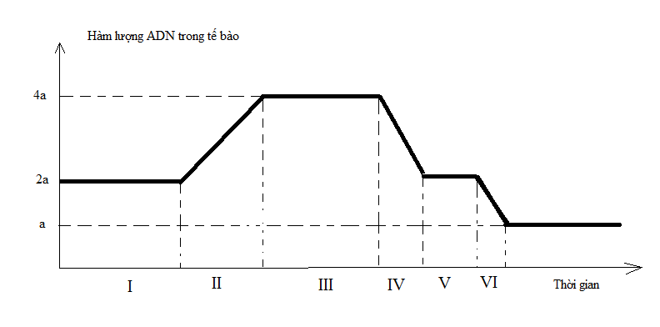
A. I. B. II. C. III. D. VI.
Câu 29: Ở một quần thể thực vật, AA quy định hoa đỏ, Aa quy định hoa vàng, aa quy định hoa trắng. Thế hệ xuất phát của quần thể có thành phần kiểu gen: 0,16AA : 0,48Aa : 0,36aa. Theo lí thuyết, có bao nhiêu phát biểu sau đúng?
I. Nếu trong quá trình sinh sản, chỉ các cây có cùng màu hoa mới giao phấn với nhau thì sẽ làm thay đổi tần số alen và thành phần kiểu gen của quần thể.
II. Nếu trong quá trình sinh sản, hạt phấn của các cây hoa đỏ không có khả năng thụ tinh thì tần số alen A sẽ tăng dần.
III. Nếu ở F₂, quần thể có tỉ lệ kiểu gen: 0,5AA : 0,5Aa thì có thể đã chịu tác động của các yếu tố ngẫu nhiên.
IV. Nếu CLTN chống lại kiểu hình hoa vàng thì sẽ không làm thay đổi tần số alen của quần thể.
A. 3. B. 1. C. 2. D. 4.
Câu 30: Theo thuyết tiến hóa hiện đại, có bao nhiêu phát biểu sau đây đúng?
I. CLTN làm thay đổi đột ngột tần số alen và thành phần kiểu gen của quần thể.
II. Quá trình tiến hóa nhỏ diễn ra trên quy mô quần thể và diễn biến không ngừng dưới tác động của các nhân tố tiến hóa.
III. Các yếu tố ngẫu nhiên làm nghèo vốn gen quần thể, giảm sự đa dạng di truyền nên luôn dẫn tới tiêu diệt quần thể.
IV. Khi không có tác động của các nhân tố: Đột biến, CLTN và di - nhập gen thì tần số alen và thành phần kiểu gen của quần thể sẽ không thay đổi.
A. 1. B. 4. C. 2. D. 3.
Câu 31: Lai hai cá thể (P) đều dị hợp về 2 cặp gen, thu được F₁. Trong tổng số cá thể F₁, số cá thể có kiểu gen đồng hợp lặn về cả 2 cặp gen trên chiếm tỉ lệ 4%. Cho biết hai cặp gen này cùng nằm trên một cặp NST thường và không xảy ra đột biến. Dự đoán nào sau đây phù hợp với phép lai trên?
A. Hoán vị gen đã xảy ra ở cả bố và mẹ với tần số 30%.
B. Hoán vị gen chỉ xảy ra ở cả bố và mẹ với tần số 10%.
C. Hoán vị gen đã xảy ra ở cả bố và mẹ với tần số 16%.
D. Hoán vị gen đã xảy ra ở cả bố và mẹ với tần số 20%.
Câu 32: Nhiệt độ làm tách hai mạch của phân tử ADN được gọi là nhiệt độ nóng chảy của ADN. Nhiệt độ nóng chảy của ADN ở một số loài sinh vật khác nhau được kí hiệu như sau: ; ;;;. Biết rằng, các phân tử ADN này có số nuclêôtit bằng nhau. Trình tự tăng dần tỉ lệ của phân tử ADN ở các loài sinh vật nói trên là
A. G → M → K → H → I. B. K → H → G → M → I.
C. G → M → I → H → K. D. K → H → I → M → G.
Câu 33: Phép lai P: ♀ X^{D}X^{d} x ♂ X^{D}Y, thu được F₁. Trong tổng số cá thể ở F₁, số cá thể cái có kiểu hình trội về cả 3 tính trạng chiếm 33%. Biết rằng mỗi gen quy định một tính trạng, các alen trội là trội hoàn toàn và không xảy ra đột biến nhưng xảy ra hoán vị gen ở cả quá trình phát sinh giao tử đực và giao tử cái với tần số bằng nhau. Theo lí thuyết, có bao nhiêu phát biểu sau đây đúng?
I. F₁ có tối đa 36 loại kiểu gen.
II. Khoảng cách giữa gen A và gen B là 40 cM.
III. F₁ có 8,5% số cá thể cái dị hợp tử về 3 cặp gen.
IV. F₁ có 30% số cá thể mang kiểu hình trội về 2 tính trạng.
A. 4. B. 2. C. 3. D. 1
Câu 34: Cho biết gen trội là trội hoàn toàn, mỗi gen quy định 1 tính trạng, không phát sinh đột biến mới. Tiến hành phép lai ♂AaBbCcDdEE x ♀aaBbccDdEE, thu được F₁. Theo lí thuyết, có bao nhiêu phát biểu sau đây là đúng?
I. F₁ có 64 tổ hợp giao tử.
II. Kiểu hình trội về tất cả các tính trạng chiếm tỉ lệ 9/64.
III. F₁ có 16 loại kiểu hình và 36 kiểu gen.
IV. Có 4 kiểu gen quy định kiểu hình trội về cả 5 tính trạng.
A. 4. B. 2. C. 3. D. 1.
Câu 35: Sơ đồ phả hệ sau đây mô tả hai bệnh di truyền phân li độc lập với nhau.
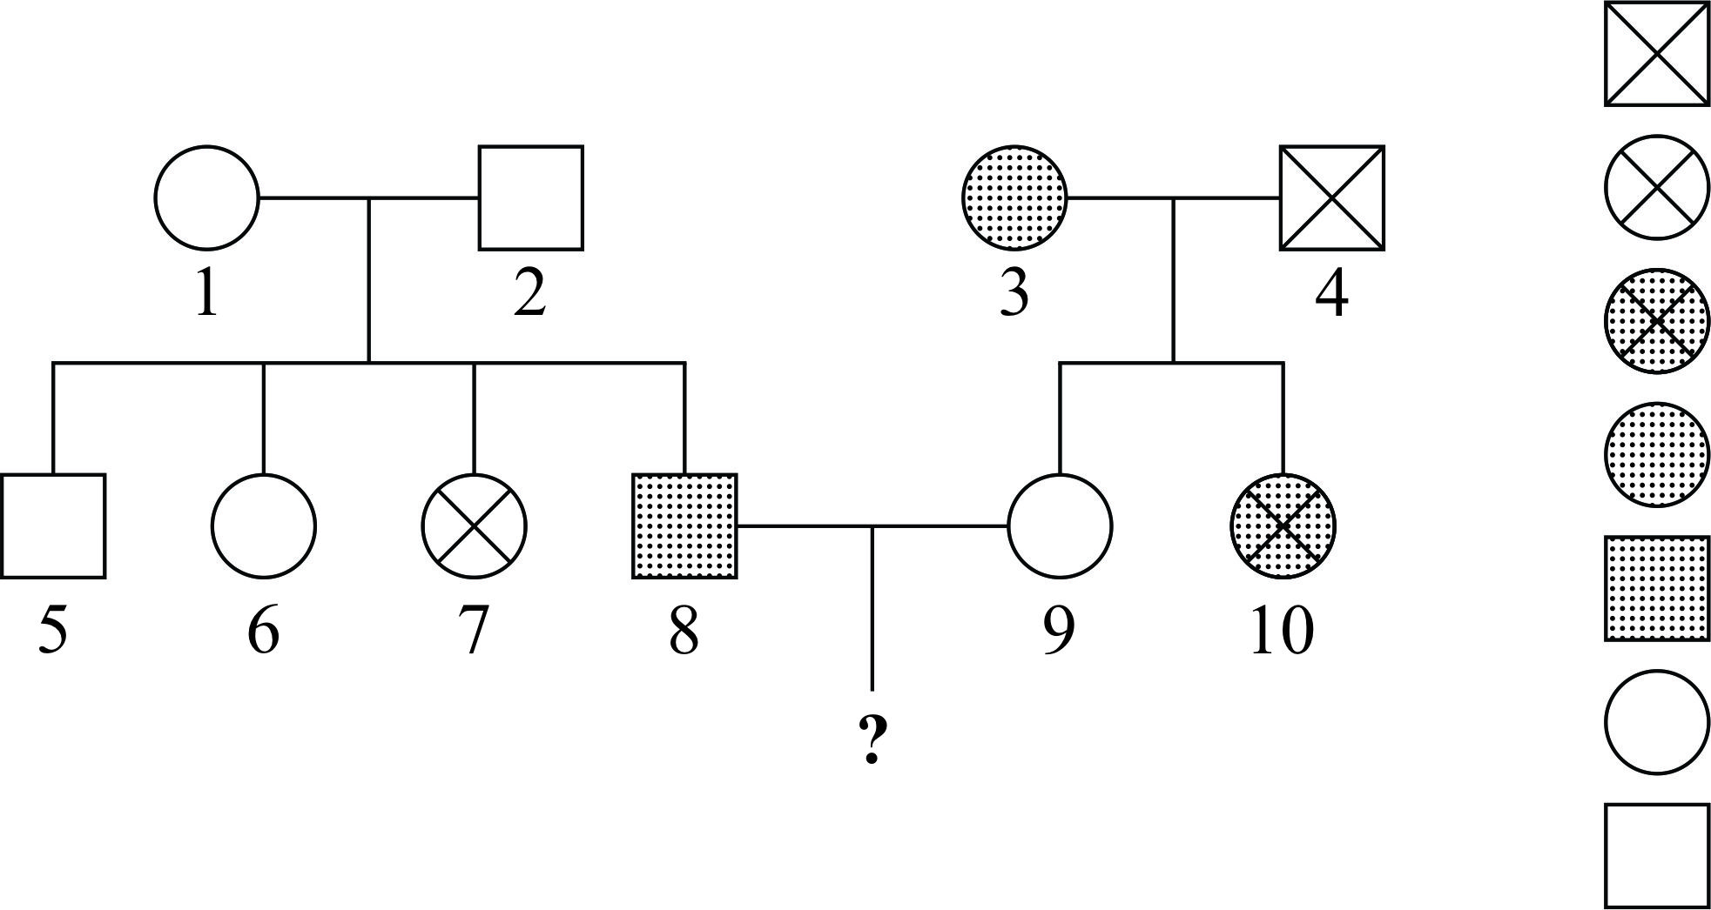
Nam bị bệnh H
Nữ bị bệnh H
Nữ bị bệnh H và G
Nữ bị bệnh G
Nam bị bệnh G
Nữ không bị bệnh
Nam không bị bệnh

Biết không xảy ra đột biến ở tất cả những người trong phả hệ. Theo lí thuyết, có bao nhiêu phát biểu sau đây đúng?
I. Có 4 người chưa biết được chính xác kiểu gen.
II. Người số 2 và người số 9 chắc chắn có kiểu gen giống nhau.
III. Xác suất sinh con không bị bệnh của cặp vợ chồng số 8 - 9 là 2/3.
IV. Cặp vợ chồng số 8 - 9 sinh con bị bệnh H với xác suất cao hơn sinh con bị bệnh G.
A. 2. B. 1. C. 4. D. 3.
Câu 36: Một loài thực vật có bộ NST 2n = 24. Giả sử có 1 thể đột biến của loài này chỉ bị đột biến mất đoạn nhỏ không chứa tâm động ở 1 NST thuộc cặp số 5. Cho biết không phát sinh đột biến mới, thể đột biến này giảm phân bình thường và không xảy ra trao đổi chéo. Theo lí thuyết, có bao nhiêu phát biểu sau đây đúng về thể đột biến này?
I. Giao tử được tạo ra từ thể đột biến này có 12 NST.
II. Mức độ biểu hiện của tất cả các gen trên NST số 5 đều tăng lên.
III. Trong tổng số giao tử được tạo ra có 50% số giao tử không mang NST đột biến.
IV. Tất cả các gen còn lại trên NST số 5 đều không có khả năng nhân đôi.
A. 4. B. 1. C. 2. D. 3.
Câu 37: Ở một loài động vật, xét 3 phép lai sau:
Phép lai 1: (P) X^{A}X^{A} x XªY. Phép lai 2: (P) XªXª x X^{A}Y. Phép lai 3: (P) Dd x Dd.
Biết rằng mỗi gen quy định một tính trạng, alen trội là trội hoàn toàn và không xảy ra đột biến; các phép lai trên đều tạo ra F₁, các cá thể F₁ của phép lai ngẫu phối với nhau tạo ra F₂. Theo lí thuyết, có bao nhiêu phát biểu sau đây đúng về 3 phép lai nói trên?
I. Hai phép lai đều cho F₂ có kiểu hình giống nhau ở hai giới.
II. Hai phép lai đều cho F₂ có kiểu hình phân li theo tỉ lệ 3 trội : 1 lặn.
III. Một phép lai cho F₂ có kiểu hình lặn chỉ gặp ở một giới.
IV. Hai phép lai đều cho F₂ có tỉ lệ phân li gen giống với tỉ lệ phân li kiểu hình.
A. 3. B. 2. C. 4. D. 1.
Câu 38: Một đoạn phân tử ADN có chiều dài 0,408μm. Mạch 1 có G₁ = 6X₁ = 3A₁ = 2T₁. Có mấy nhận định sau đây đúng?
I. = . II. A = T = 500; G = X = 700.
III. A₁ + G₁ = 2(T₁ + X₁). IV. A₂ + G₂ = (A + G).
A. 4. B. 1. C. 3. D. 2.
Câu 39: Một loài thực vật, cho cây hoa đỏ (P) tự thụ phấn, thu được F₁ gồm 56,25% cây hoa đỏ; 18,75% cây hoa hồng; 18,75% cây hoa vàng; 6,25% cây hoa trắng. Lai phân tích cây hoa đỏ dị hợp tử về 2 cặp gen ở F₁, thu được F_{a}. Theo lí thuyết, có bao nhiêu phát biểu sau đây đúng?
I. F₁ có 6 loại kiểu gen quy định kiểu hình hoa đỏ.
II. Các cây hoa đỏ F₁ giảm phân đều cho 4 loại giao tử với tỉ lệ bằng nhau.
III. F_{a}, có số cây hoa vàng chiếm 25%.
IV. F_{a}, có số cây hoa đỏ chiếm tỉ lệ lớn nhất.
A. 2. B. 4. C. 3. D. 1.
Câu 40: Ở rừng Amazon, loài cây dây leo Stepsza. SP sống bám lên các loài cây thân gỗ nhưng không ảnh hưởng đến sự sinh trưởng, phát triển và sinh sản của cây thân gỗ. Một phần thân của cây Stepsza. SP phồng lên tạo thành khoang trống giúp cho loài kiến có nơi để sinh sống và làm tổ. Loài kiến này sử dụng sâu đục thân ở cây thân gỗ làm thức ăn. Có bao nhiêu phát biểu sau đây đúng?
I. Quan hệ giữa loài Stepsza. SP và cây thân gỗ là hội sinh.
II. Quan hệ giữa loài kiến và cây thân gỗ là hợp tác.
III. Loài kiến là sinh vật thiên địch.
IV. Nếu số lượng kiến giảm thì số lượng cây thân gỗ sẽ giảm.
A. 2. B. 3. C. 1. D. 4.

II. TỰ LUẬN (10 ĐIỂM)
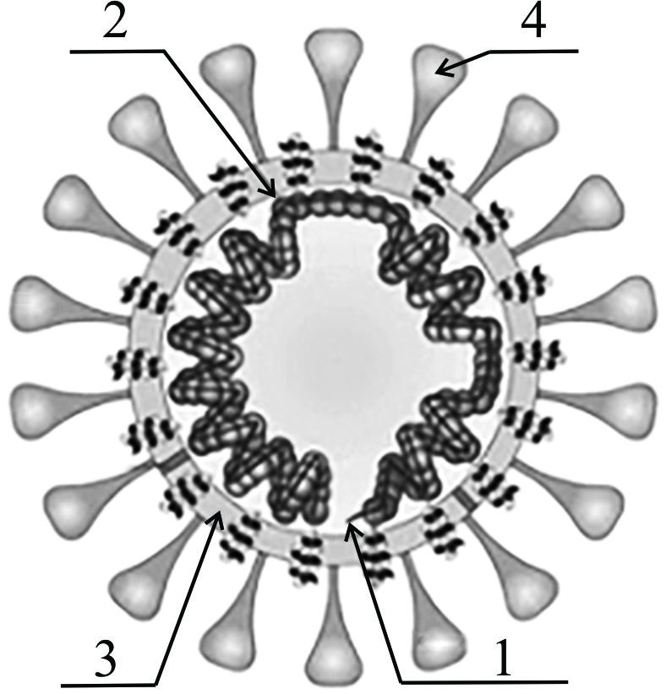
Câu 1 (2,0 điểm)
Hình bên mô tả cấu tạo virut Corona.
a. Hãy chú thích vào các vị trí 1, 2, 3, 4 trên hình.
b. Ở Việt Nam, người ta phát hiện có nhiều chủng của virut Corona. Dựa vào đặc điểm của vật chất di truyền của virut Corona, giải thích vì sao virut Corona dễ biến đổi thành các chủng khác nhau?
c. Virut Corona xâm nhập vào tế bào phổi của các bệnh nhân qua thụ thể ACE2 trên màng tế bào phổi. Người ta lấy kháng thể từ máu của bệnh nhân vừa khỏi bệnh Covid - 19 để ngăn sự xâm nhập của virut vào tế bào chủ. Dựa vào cấu tạo của virut và phương thức xâm nhập hãy đưa ra tác dụng có thể có của kháng thể đó trong việc ngăn chặn sự xâm nhập của virut Corona.
d. Miễn dịch tế bào là miễn dịch có sự tham gia của tế bào T độc, khi phát hiện tế bào nhiễm bệnh, tế bào này sẽ tiết ra prôtêin độc làm tan tế bào. Vì sao trong các bệnh do virut gây nên thì miễn dịch tế bào đóng vai trò chủ đạo?
Câu 2 (1,25 điểm)
a. Vì sao các nhóm thực vật không thực hiện chu trình Canvin vào ban đêm (không có ánh sáng) cho dù quá trình này không sử dụng trực tiếp năng lượng ánh sáng?
b. Tại sao ở một số thực vật Một lá mầm khi cắt ngọn thì cây ngừng sinh trưởng, còn ở cây Hai lá mầm thì vẫn tiếp tục sinh trưởng?
Câu 3 (0,5 điểm)
Vì sao hội chứng Đao là hội chứng phổ biến nhất trong số các hội chứng do đột biến NST gặp ở người?
Câu 4 (1,0 điểm)
Một loài thực vật A là thức ăn của 3 loài côn trùng B1, B2, B3. Mỗi loài côn trùng này lại là thức ăn của 1 loài động vật ăn côn trùng tương ứng C1, C2, C3.
a. Nếu B1 là sinh vật cạnh tranh mạnh hơn B2, khi loại bỏ C1 thì có ảnh hưởng như thế nào đối với loài C2?
b. Khi du nhập 1 vật ăn thịt đầu bảng chuyên ăn C2, C3 vào hệ sinh thái này thì số lượng loài C1 có tăng lên không? Vì sao?
Câu 5 (1,25 điểm)
a. Ở các loài động vật nhai lại, khi sử dụng thuốc kháng sinh để chữa bệnh có thể trộn thuốc với thức ăn hoặc tiêm. Cách nào làm giảm khả năng tiêu hóa nhiều hơn? Giải thích.
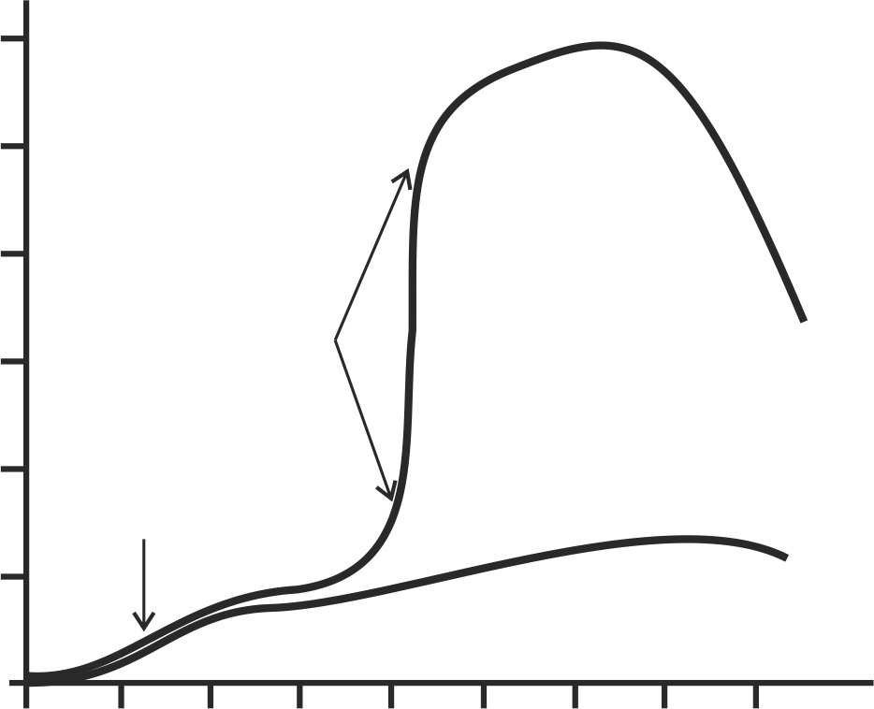
b. Đồ thị dưới đây mô tả tổng lượng hoocmôn FSH và LH trong cơ thể nam và nữ. Hãy giải thích tại sao có sự khác nhau đó? Biết ở phụ nữ tuổi mãn kinh buồng trứng bắt đầu teo lại.
Tuổi (năm)
60
50
40
30
20
10
0
Tổng FSH và LH trong nước tiểu
(đơn vị/24h)
0 10 20 30 40 50 60 70 80
Mãn kinh
Nữ
Nam
Dậy thì

Câu 6 (1,0 điểm)
Bằng cách nào nhiễm sắc thể có thể chứa một phân tử ADN có kích thước dài gấp hàng ngàn lần so với chiều dài của nó?
Câu 7 (1,0 điểm)
a. Sơ đồ sau mô tả những quá trình sinh học nào?
b. Các quá trình xảy ra theo sơ đồ này chỉ xảy ra ở nhóm sinh vật nào? Vì sao?
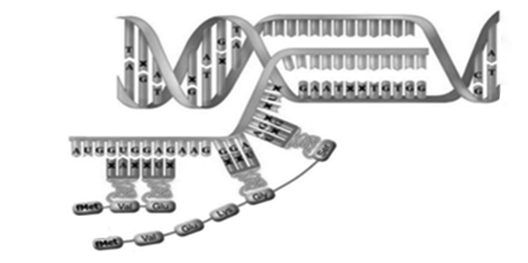
ADN nhiễm sắc thể
5’
3’
5’
mARN
Pôlipeptit (a)
Pôlipeptit (b)

Câu 8 (2,0 điểm)
Ở một loài côn trùng, con cái có cặp nhiễm sắc thể giới tính XX, con đực có cặp nhiễm sắc thể giới tính XY. Khi khảo sát sự di truyền 2 cặp tính trạng màu mắt và độ dày mỏng của cánh, người ta đem lai giữa bố mắt vàng, cánh mỏng với mẹ mắt đỏ, cánh dày đều thuần chủng, thu được F₁ 100% mắt đỏ, cánh dày. Đem lai phân tích con đực F₁ thu được đời con F_{b} phân li theo số liệu:
25% con cái mắt đỏ, cánh dày;
25% con cái mắt vàng, cánh dày;
50% con đực mắt vàng, cánh mỏng;
Biết độ dày, mỏng của cánh do một cặp gen quy định. Biện luận tìm quy luật di truyền chi phối 2 cặp tính trạng trên và viết sơ đồ lai từ P đến F_{b}.
-------------Hết-------------
Thí sinh không sử dụng tài liệu. Cán bộ coi thi không giải thích gì thêm.
Họ và tên thí sinh: ……………………………………………..
Số báo danh: ………….

